Proiectul didactic al lecției
Disciplina: Matematică
Clasa: a VIII-a
Unitatea de conținut: Asemănarea triunghiurilor
Numărul lecției în unitatea de conținut : 7/12
Durata lecției : 45 min.
Subiectul lecției : Aplicarea criteriilor de asemănare a triunghiurilor dreptunghice în rezolvarea problemelor
Unități de competență :
  - Aplicarea metodei asemănării triunghiurilor pentru rezolvarea unor probleme practice și/sau din diverse domenii.
  - Justificarea unui demers sau rezultat, obținut sau indicat, în contextul asemănării triunghiurilor, recurgând la argumentări, demonstrații.
  - Construirea unor secvențe simple de raționament deductiv.
Obiectivele lecției :
La finele lecției, elevii vor fi capabili:
O₁ Să aplice criteriile de asemănare a două triunghiuri dreptunghice în diverse contexte, rezolvând problemele propuse;
O₂ Să justifice un rezultat obținut în contextul asemănării triunghiurilor dreptunghice, utilizând argu- mentări sau demonstrații ;
O₃ Să construiască secvențe simple de raționament deductiv utilizând creteriile de asemănare a triun- ghiurilor dreptunghice la rezolvarea problemelor ;
O₄ Să manifeste independență în gândire și acțiune privind aplicarea criteriilor de asemănare a triun- ghiurilor dreptunghice ;
Tipul lecției: Lecție de formare a capacităților de aplicare a cunoștințelor.
Tehnologii didactice:
- Forme : frontală, în perechi, individual.
- Metode: Conversația, Observația, Exercițiul practic.
- Mijloace de învățământ : tabla interactivă, laptop, fișe cu probleme. https://www.matera.ro/2020/01/triunghiuri-asemenea-teorema-fundamentala-a-asemanarii/
https://view.livresq.com/view/63b8068a2034940009b66020/#evocare
Evaluarea:
- tipuri: formativă cu aprecieri cu note;
- forme : orală, reciprocă și autoevaluare;
- produse: probleme rezolvate, răspunsuri orale, fișe completate.
Scenariul lecției

Etape ale activității didactice | Obie-ctive | Demersul acțional al lecției | Timp (în minute) | Tehnologia realizării (Metodă\Formă de activitate\  Resurse)
Evocare |  | Se stabilește un climat corespunzător desfășurării lecției (salutul, prezența).  Se verifică tema pentru acasă. §2 Triunghiuri asemenea. Criterii de asemănare a triunghiulor dreptunghice p.139, pr.3(b), pr.8, pr.13 (a), pr.14 pag.140.  Elevii formulează întrebări, dacă este cazul. Se rezolvă problemele neclare. Li se propune elevilor să enunțe criteriile de asemănare a două triunghiuri dreptunghice. | 5 | Conversația  Activitate frontală
Reflecție | O₁  O₁  O₂  O₂  O₃  O₄  O₁  O₂  O₃  O₄  O₁  O₂  O₃  O₄ | Unde vom utiliza criteriile de asemănare ale triughiurilor dreptunghice?  Pentru a putea răspunde la această întrebare este nevoie de studiat tema nouă. Se anunță tema și obiectivele lecției. Elevii scriu în caiete data și notează subiectul lecției.  I-a sarcină : Se propune spre rezolvare problema: P F  Examinați desenul și completați raționamentul: C  - m($<$A)=90⁰, m($<$D)=…, $<$…$≡<$…  =>^{Cr.U} $∆$…$\sim ∆…$ N O A B D E  - m($<$G)=90⁰, m($<J$)=…, $<$…$≡<$… M I L  =>^{Cr.U} $∆$…$\sim ∆…$  - m($<$K)=90⁰, m($<$N)=…, $<$…$≡<$… K L G H J K  =>^{Cr.U} $∆$…$\sim ∆…$  A II-a sarcină : Se propune spre rezolvare problema.  Triunghiul ABC are înălțimile AA₁, BB₁, CC_{1.} Completați:  - Triunghiurile dreptunghice … și ... sunt asemenea ($∆$ABB₁$\sim ∆$...), deoarece au unghiul comun ...  - Triunghiurile dreptunghice … și ... sunt asemenea ($∆$CBC₁$\sim ∆$...), deoarece au unghiul comun ...  - Triunghiurile dreptunghice … și ... sunt asemenea ($∆$BCB₁$\sim ∆$...), deoarece au unghiul comun ...  Elevii lucrează în perechi. Realizează desenul. Completează enunțurile propuse.  A III-a sarcină: Se propune spre rezolvare următoarea problemă.  Cum putem calcula înălțimea unui copac, măsurând umbra acestuia?  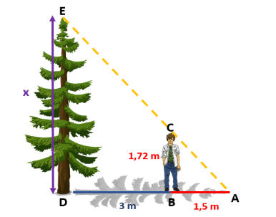  Să presupunem că umbra unui copac are o lungime de 4,5 m și un elev se așază la o distanță de 3 m față de copac, astfel încât umbra lui să se suprapună cu umbra copacului, ca în imaginea de mai jos (umbra elevului este linia roșie). Dacă înălțimea ele- vului este de 1,72 m, iar umbra sa are o lungime de 1,5 m, să se afle înălțimea copacului.  Vom folosi teorema fundamentală a asemănării (BC||DE). Triunghiurile ABC și ADE sunt asemenea, așadar putem scrie următoarea relație: $\frac{AB}{AD}=\frac{BC}{DE}.$ Înlocuind în relația de mai sus segmentele cunoscute, putem afla x = DE (înălțimea copacului). $\frac{1,5}{4,5}=\frac{1,72}{x}$; x=$\frac{1,72∙4,5}{1,5}=5,16 m.$  A IV-a sarcină : Se propune spre rezolvare în perechi sarcina.  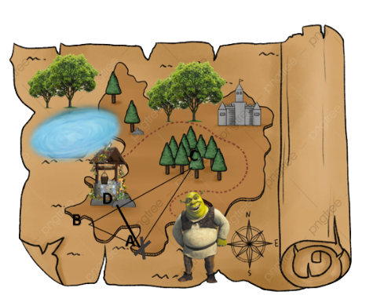  Determină la ce distanță se află fântână?  Pornind la drum, lângă un copac, Shrek găsește o hartă. Fie ABC un triunghi dreptunghic în A și fie AD┴BC. Dacă AB=6 cm, BC=10 cm și AC=8 cm, aflați lungimea înălțimii AD care corespunde distanței dintre Shrek și fântână.  Metoda I $∆$CDA$\sim ∆CAB$(cr.U)$=>$  $\frac{AC}{BC}$=$\frac{DA}{ AB}=\frac{DC}{AC}$;$\frac{8}{10}=\frac{DA}{6}$; DA=$\frac{8∙6}{10}=\frac{48}{10}=4,8 m;$  Metoda I $∆$BDA$\sim ∆BAC$(cr.U)$=>$  $\frac{BD}{AB}$=$\frac{DA}{ AC}=\frac{AB}{BC}$;$\frac{6}{10}=\frac{DA}{8}$; DA=$\frac{8∙6}{10}=\frac{48}{10}=4,8 m.$  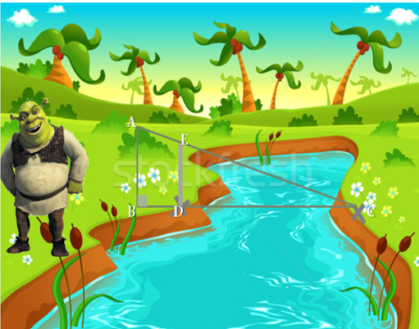  Determină ce lățime are râul ?  Ajutați-l pe Shrek să determine lățimea râului știind că lun-  gimea pasului său este de 2 m, distanța dintre punctele A și B este de 23 pași, dintre punctele D și E este egală cu 10 pași, distanța dintre B și D este egală cu 9 pași.  AB=23$∙$2=46 m, DE=10$∙$ 2=20 m, BD=9$∙$ 2=18m.  $∆$ABC$\sim ∆EDC$(cr. U)$=>$ $\frac{AB}{ED}$=$\frac{BC}{ DC}=\frac{AC}{EC}$; fie DC=x,  BC=BD+DC=20+x, $\frac{46}{20}=\frac{18+x}{x},$46x=20(18+x), 46x=360+20x, 46x-20x=360, 26x=360, x=360:26=13$\frac{22}{26}$=13$\frac{11}{13}$ m.  A V-a sarcină : Se propune o evaluare formativă :  Un funicular cu tracțiune prin cablu transportă minereu și se deplasează în linie dreaptă, pe traseul AB, cu lungimea de 375 m. După ce parcurge, din punctul A, distanța de 45 m, funicularul a ajuns la înăl- țimea de 3 m. Calculați înălțimea la care este situate punctul de sosire, B. Elevii lucrează independent  în fișele de lucru primite.  B Numele, prenumele............................................  - Completarea desenului.................................................2p  - Identificarea triunghiurilor asemenea..........................2p  - Scrierea rapoartelor......................................................3p  - Calcularea înălțimii la care este situat punctul B.........3p  Bianțul lecției  Bilanțul cantitativ al orei:  - Ce am studiat astăzi la lecție ?  - Enunțați criteriul U de asemănare a două triunghiuri dreptunghice.  - Enunțați criteriul CC de asemănare a două triunghiuri dreptunghice.  - Enunțați criteriul CI de asemănare a două triunghiuri dreptunghice.  - Cum putem calcula înălțimea unui copac, măsurând umbra acestuia?  - Ce a determinat Shrek utilizând TFA și criteriile de asemănare a două triunghiuri dreptunghice ?  Elevii răspund oral la întrebările propuse.  Bilanțul calitativ al orei:  - Se determină care obiective au fost realizate la oră.  - Se deduc concluziile privind activitatea clasei în ansamblu și a unor elevi în particular.  Tema pentru acasă:  De repetat: §2 Triunghiuri asemenea, Criterii de asemănare a triunghiurilor dreptunghice p.139.  De rezolvat:  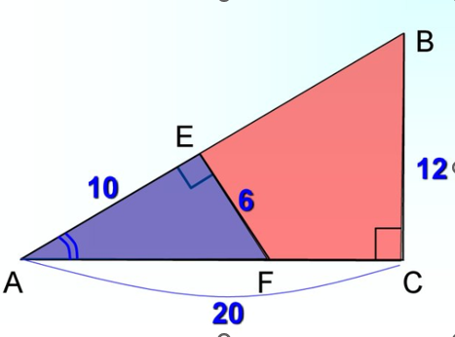  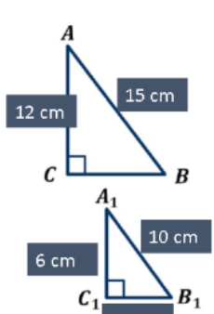  - Pr.1 Identificați perechile de triunghiuri asemenea și stabiliți criteriul de asemănare :  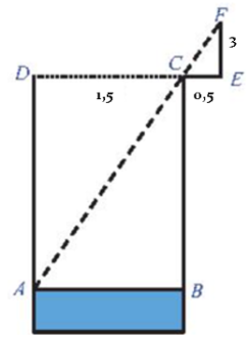  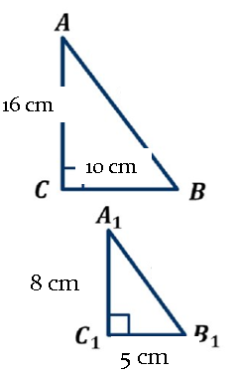  Pr.2  Continuând calea Shrek găsește o fântână. Văzând-o într-o stare deplorabilă constată că trebuie făcute reparații și pentru aceasta e nevoie de aflat adâncimea fântânii până la nivelul apei (h=AD). Cum nu are la îndămână o sfoară atât de lungă, Shrek recurge la o idee inedită. Știind înălțimea sa- 3m, diametrul fântânii de 1,5 m și dacă se apropie la 0,5 m de fântână el vede suprafața apei. Deci afirmă că acum poate afla adâncimea fântânii până la nivelul apei. Ajutați-l pe Shrek să afle la ce nivel se află apa.  Indicație $∆ADC\sim ∆FEC$.  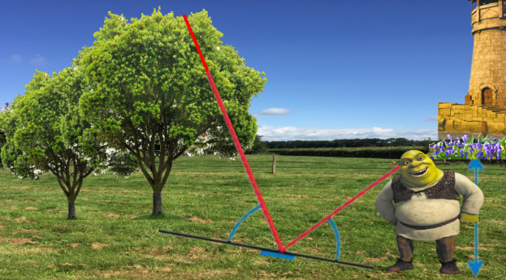  Pr.3 Lui Shrek ia venit ideea că va putea determina înălțimea copacului cu ajutorul lungimii pasului său de 2 m și a înălțimii sale de 3 m, știind că lungimea umbrei copacului e echivalentă cu 9 pași, a umbrei sale cu 2 pași (unghiul dintre raza incidentă și supra- fața oglinzii este congruent cu unghiul dintre raza reflectată și suprfața oglinzii). | 5  5  7  8  7  5  3 | Observația  Activitate frontală  Tabla  Observația  Descoperirea  Activitate  în perechi  Fișe de lucru  Exercițiu  practic  Activitate  frontală  Tabla  interactivă  Observația  Argumentarea  Activitate în perechi  Tabla  interactivă  Evaluare formativă  Fișe de lucru

